**Практична робота №12**

**Тема:** Створення додатку на базі машинного навчання для класифікації даних.

**Мета:** Реалізація додатку на мові Python, використовуючи вибрані бібліотеки машинного навчання для класифікації даних.

**Завдання:**

1. Завантаження та аналіз даних:

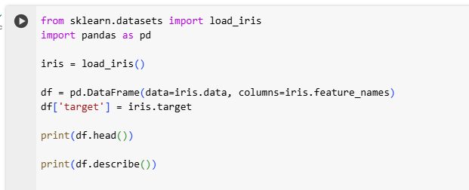

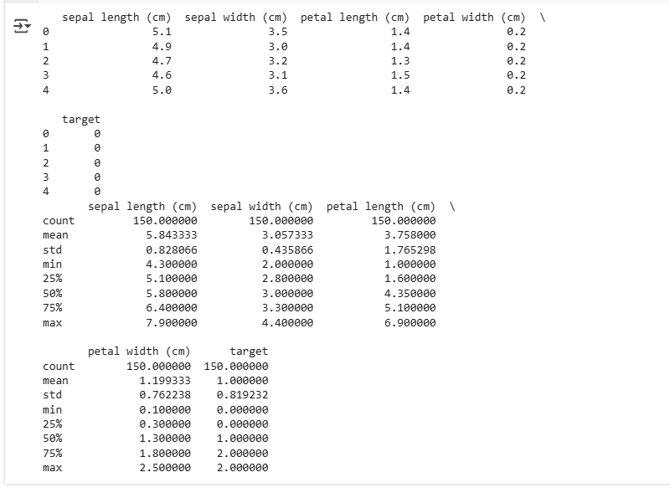

**2.Візуалізація даних (опціонально)**

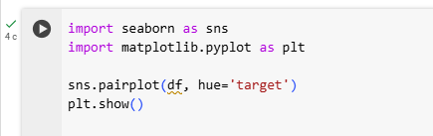

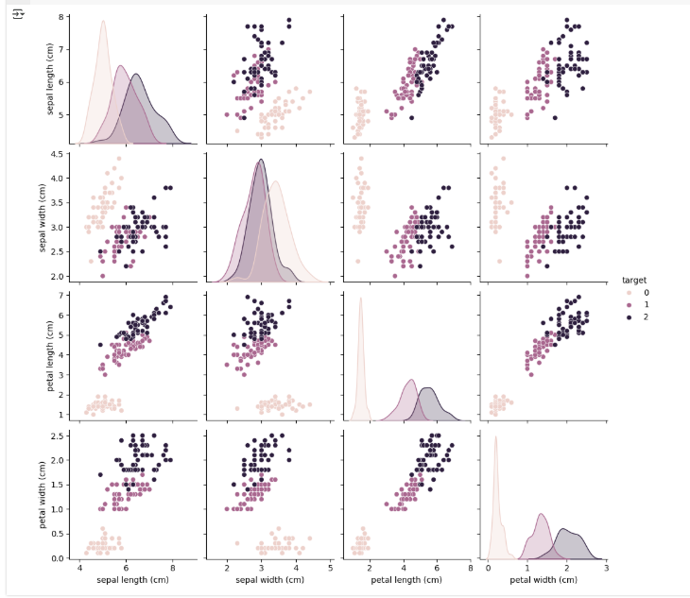

**3.Розділення та масштабування даних**

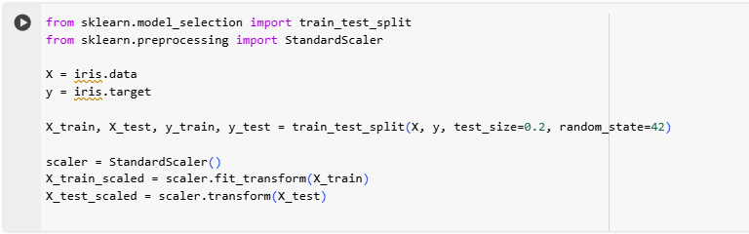

**4.Тренування моделей.**

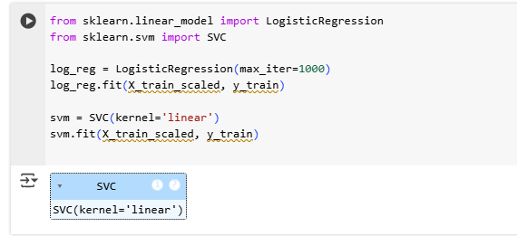

**5.Оцінка точності моделей**

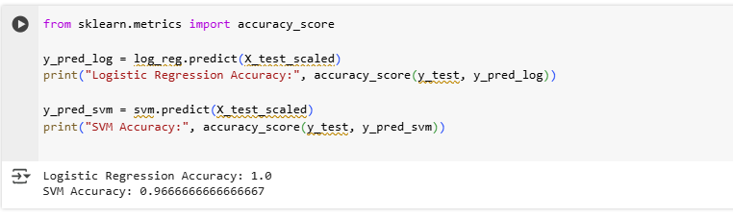

**Висновок**

У ході виконання цієї практичної роботи я навчився(лася):

* Завантажувати стандартні датасети з бібліотеки Scikit-learn, зокрема датасет Iris.
* Аналізувати структуру даних та статистичні характеристики за допомогою бібліотеки pandas.
* Підготовлювати дані до моделювання: розділяти їх на навчальну і тестову вибірки, а також масштабувати ознаки.  
  Будувати моделі класифікації з використанням логістичної регресії та методу опорних векторів (SVM).  
  Оцінювати точність побудованих моделей та порівнювати результати.
* Працювати в середовищі Google Colab та оформлювати практичну роботу у вигляді інтерактивного ноутбука.
* Робити базову візуалізацію даних з використанням matplotlib та seaborn.

Ці знання та навички є основою для створення додатків на базі машинного навчання та подальшого вивчення Data Science.